Тема периода «Внимание - дети!»
с 1.06.2020 г. – 5.06.2020 г.

Рассказ Н.Носова «Автомобиль»;
А. Иванов «Азбука безопасности - Как неразлучные друзья дорогу переходили»;
Б. Житков «Светофор».

Для заучивания предлагаем стихотворение о светофоре

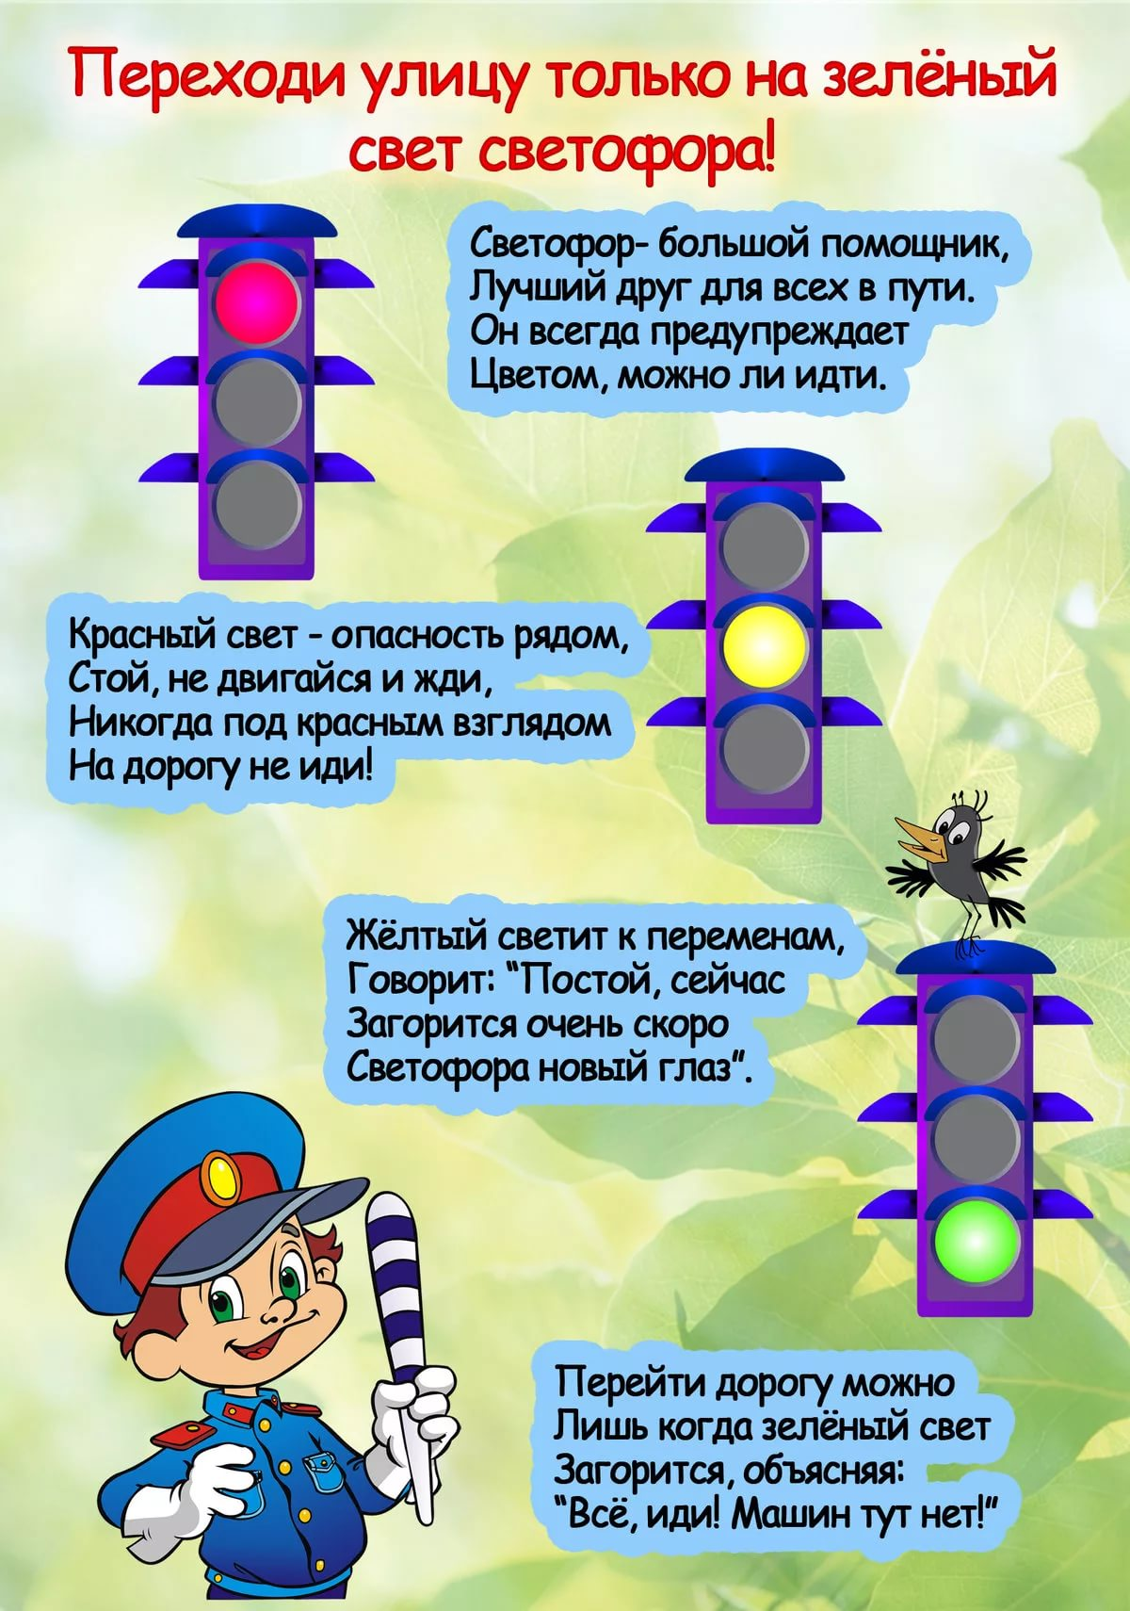

Уважаемые родители, предлагаем Вам проверить знания полученные ребенком за данный учебный год.
«Давай поиграем!»
Для проверки слухового восприятия, предлагаем поиграть с ребенком в игру «Запомни и расскажи». Предложите ребенку послушать небольшой текст, состоящий из нескольких предложений, например: «Таня встала утром, умылась, почистила зубы, сделала зарядку, оделась, позавтракала, взяла альбом и краски и пошла в детский сад. Днем в детском саду Таня играла, рисовала, гуляла, обедала. Вечером за Таней пришла мама, и они пошли домой. Дома Таня поужинала и легла спать». После предъявления текста предложите ребенку пересказать то, что делала Таня в разное время суток. Текст можно подобрать на свое усмотрение.
Для проверки слуховой памяти используйте игру «Десять слов». Ребенку необходимо объяснить правила игры: «Я буду говорить слова, а ты их внимательно слушай и старайся запомнить. Когда я закончу, ты повторишь слова, которые запомнил, в любом порядке. Слушай: часы, утюг, слон, кошка, пятно, солома, яблоко, лото, солнце, дорога». Слова так же можно подобрать на свое усмотрение. Игру можно усложнить, добавляя по несколько новых слов.
За каждое выполненное задание, обязательно хвалите ребенка,
и немного направляй те его, если он ошибся!
Предложите ребенку рассказать свою любимую сказку, если у него будет желание, он может вам показать целый спектакль.

Приятного вам время препровождения с вашим ребенком!

